Конспект интегрированной НОД:
«75 лет Победы в Великой Отечественной войне»
в подготовительной группе
муниципального бюджетного дошкольного образовательного учреждения «Детский сад «Сказка»

Автор: Змеева Надежда Владимировна,
стаж работы: 2 года, социальный педагог

ст. Обливская
2020 год.

Пояснительная записка.
Место проведения: групповая комната (нет в образов.процессе)
Общая подготовка НОД: 1 неделя.
Предварительная работа: беседы о детях – героях Великой Отечественной войны, чтение детских произведений о войне, заучивание стихотворений, создание мультфильма с помощью киностудии «Я творю мир», художественно-продуктивная деятельность «Гвоздика», просмотр фотографий бабушек, дедушек.

Материально-техническое обеспечение: музыкальное сопровождение, проектор, ноутбук, экран.(чем рисуют салют?)

Список методических пособий и интернет - ресурсов: Детство: Примерная образовательная программа дошкольного образования / Т. И. Бабаева, А. Г. Гогоберидзе, О. В. Солнцева, maam.ru, И.А.Лыкова «Цветные ладошки»,

Задачи:
- обобщить знания детей о детях Великой Отечественной войны;
- обогатить словарный запас детей и умение ясно и четко выражать свои мысли;
- воспитывать патриотические чувства на основе ознакомления с боевыми подвигами детей - героев Великой Отечественной войны;
- призывать детей заниматься спортом, гулять на свежем воздухе, играть в подвижные игры.

Ход образовательной деятельности:
1. Психологический настрой.
Педагог:
Здравствуйте ребята!
Здравствуйте — желаю вам здоровья!
В слове этом — мудрость, доброта,
Что всегда соседствуют с любовью,
И души народной красота
2. Вступительное слово.
Педагог : Ребята. скажите мне пожалуйста, какое в нашей стране скоро будет важное событие?
Дети: 9 мая, 75 лет победы.
Педагог : Правильно. Ребята, я хочу напомнить одну историю. Послушайте пожалуйста.
Жили-были дети. Были у них папа, мама, бабушка, дедушка, братья и сестры. Они, как и вы, ходили в детский сад, играли, гуляли с другими детьми и воспитателями. Любили кататься с родителями на велосипедах. Очень любили купаться. Девочки, также как наши девочки любили играть в куклы, а мальчики мастерили из палок оружие и играли в солдатиков.
Но однажды случилась страшная беда! В обычный летний день 22 июня 1941 года началась самая страшная из всех Великих отечественных войн. Вот так объявили о ней.
(фонограмма От Советского Информбюро)
На нашу страну напали фашисты. Напали ночью, когда все спали. Стали рушить дома людей, заводы, фабрики. Весь наш народ и мужчины и женщины, дети и старики поднялись на борьбу с врагом.
В войне участвовали и женщины, оставшиеся в тылу с детьми. Они вынесли неимоверно тяжёлый труд, работая на производстве и в сельском хозяйстве страны, снабжая фронт всем необходимым вооружением и продовольствием.
Дети, быстро повзрослев, работали наравне со взрослыми, заменив отцов, старших братьев и сестёр, ушедших на фронт защищать свою Родину от врага. Время было тяжёлым для всех, особенно для маленьких детей.
3. Основная часть.
Педагог: Ребята, сегодня я хочу отправиться с вами в картинную галерею и напомнить вам о маленьких детях, которые навсегда стали для нас героями.
У войны не детское лицо!
Но в глаза детей смотрела смерть…
Не щадила маленьких бойцов,
Им пришлось до срока повзрослеть.
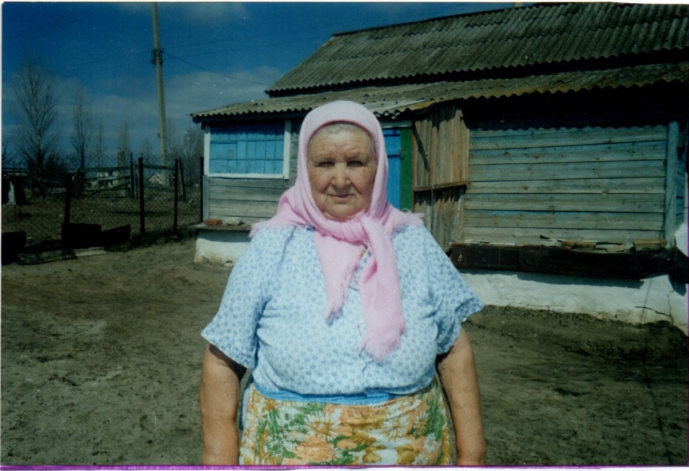
(Сопровождается слайдами с фотографиями детей войны)(где?)

Педагог: Ребята у нас сейчас в гостях Ветеран тыла. Моя родная бабушка Анастасия Григорьевна Черноморова, родилась в 1928 году.
Рассказ: На начало войны мне было 13 лет, нас было 3 сестры и один брат. До войны
нас кормил колхоз, так как в 1937 году наши родители померли от голода.
Мы остались сиротами , но колхоз нас не бросил, кормили нас хорошо, а как
война началась стало нам жить конечно тяжелее. Сестры мои были меня
младше, Наде было 8 лет,а Шуре и того меньше. Брат заставлял нас что-
нибудь делать по дому ,например: дрова рубить, а так же что сможем.
Жили мы где сейчас находится сарай под «газ» –это была наша усадьба,
когда родители померли, колхоз забрал коров наших, лошадей, а нас кормили. Помню, как был бой за Лобачёвку, наши же пришли с севера, из хворостов, а мы испугались взрывов, дом бросили и бежим в хутор к моей крёстной, а наши бойцы догоняют нас , спрашивают: »Вы куда бежите, дети? Вас же убьют?», а мы говорим: «а , бежим куда глаза глядят-страшно же». Они нас воротили в дом наш , накормили, и пока стояли в хуторе всё время нас подкармливали и приглядывали за нами.
А победу я встретила в тюрьме, меня посадили за колоски на год. Мы же жили на краю хутора, а там за хворостами было поле с житом, вот я набрала колосков, наверное килограмма 3 и спрятала в доме под диваном, а меня выдала одна наша местная женщина. Её уже нет в живых ,поэтому я называть её не буду ,царство ей небесное. Вот меня и посадили на год за колоски. Я сидела под Ростовом, работала на плантации. Работала я хорошо, поэтому мне давали хлеба 600 грамм, а кто плохо работал тому всего 100 грамм. Брата моего забрал к себе наш дедушка родной,а сестёр раскидали по разным детским домам. Надя потом уже с мужем вернулась в Лобачёвку, а Шура вот только на пенсию вышла и приехала с мужем в родные края жить. Мне ведь срок кончался 10 мая 1945 году, а 9 мая все кричат « Победа, победа!» так что я год в тюрьме просидела за колоски. А потом вернулась назад в свои родные края, вышла замуж родила сына работала в колхозе поваром.
Педагог: Спасибо Вам большое. Ребята вам понравилась история Анастасии Григорьевны? Давайте мы подарим нашему гостю цветы, сделанные нашими руками.(дети дарят гвоздики). Присаживайтесь. А мы с ребятами разомнёмся.
Физминутка.
«Пограничник на границе»
Пограничник на границе нашу землю стережет
Чтоб работать и учиться мог спокойно весь народ
Охраняет наше море славный доблестный моряк
Гордо реет на линкоре наш родной российский флаг
Наши летчики - герои небо зорко стерегут
Наши летчики – герои охраняют мирный труд
Наша армия родная стережет покой страны
Чтоб росли мы, бед не зная
Чтобы не было войны.(действия со словами)

Педагог: Ребята, а кто такой герой?
Дети: Смелый человек. Тот, кто совершил подвиг.
Педагог: Правильно! Герой тот, кто совершал подвиг, не жалея своей жизни, защищал свою Родину, свой народ.
Педагог: Ребята, чтобы в любой момент у вас были силы защитить свою страну, нужно быть в хорошей физической подготовке. Заниматься физкультурой, гулять на свежем воздухе, правильно питаться. В нашей стране существует общероссийское движение ГТО. Это полноценный комплекс, направленный на развитие спорта и сохранение здоровья нашей страны. Он поможет контролировать уровень вашего физического развития и стремиться к лучшим результатам.
Демонстрация мультфильма, созданного с помощью мультстудии «Я творю мир».(до 3 мин.)
Рефлексия.
Педагог : Ребята, а как называют людей, вернувшихся с той войны и живущих сейчас рядом с нами?
Дети: Ветераны войны
Педагог : А сейчас Ваня нам расскажет про своего прадедушку.
Ваня: Бычковский Андрей Яковлевич родился 1906 год.
Белорусское ССР,Гомельская обл,Петриковский рн д.Слинки.
В 1939 г призван в ряды Советской армии в связи с Советско-Финской войной. Служил комондиром отделения саперов в звании сержанта.
Сразу после Советско-Финской войны попал на Великую Отечественную войну
В 1941г.под Смоленском попал в окружение, в связи с этим вступил в партизанский отряд под командованием майора НКВД Медведева.
В 1944г после освобождения Белоруссии был востоновлен в рядах Красной армии в звании сержанта командиром отделения саперов. В апреле 1945г при штурме Берлина в составе отделения разминировал проходы для танков и был тяжело ранен в голову снайпером. Из госпиталя вернулся домой в 1946г. В апреле 1985 г.был награжден орденом Отечественной войны 1 степени. Умер 8 мая 1988 году.
Педагог: Сейчас нам прочтёт стихотворение Ваня Мамонько.
Мужчина
Отца на фронт призвали.
И по такой причине
Я должен жить отныне,
Как следует мужчине.
Мать вечно на работе.
Квартира опустела.
Но в доме для мужчины
Всегда найдётся дело.
Полны водою вёдра.
Подметена квартира.
Посуду мыть несложно —
На ней ни капли жира.
С трёх карточек талоны
Стригут мне в гастрономе.
Кормилец и добытчик.
Мужчина. Старший в доме.
Я искренне уверен,
Что стал отцу заменой.
Но в жизни той далёкой,
Блаженной, довоенной,
Отец не занимался
Подобными делами.
Мать заменила папу.
Я помогаю маме.
(В. Берестов)
Педагог: Сейчас нам прочтёт стихотворения Юлия Иванова.
Береза
Я помню, ранило березу
Осколком бомбы на заре.
Студеный сок бежал, как слезы,
По изувеченной коре.
За лесом пушки грохотали,
Клубился дым пороховой.
Но мы столицу отстояли,
Спасли березу под Москвой.
И рано-раненько весною
Береза белая опять
Оделась новою листвою
И стала землю украшать.
И стой поры на все угрозы
Мы неизменно говорим:
Родную русскую березу
В обиду больше не дадим
Педагог : Сейчас нам прочтёт стихотворения Вика Алёшечкина.

Нет войны
С. Михалков
Спать легли однажды дети –
Окна все затемнены.
А проснулись на рассвете –
В окнах свет – и нет войны!
Можно больше не прощаться
И на фронт не провожать –
Будут с фронта возвращаться,
Мы героев будем ждать.
Зарастут травой траншеи
На местах былых боёв.
С каждым годом хорошея,
Встанут сотни городов.
И в хорошие минуты
Вспомнишь ты и вспомню я,
Как от вражьих полчищ лютых
Очищали мы края.
Вспомним всё: как мы дружили,
Как пожары мы тушили,
Как у нашего крыльца
Молоком парным поили
Поседевшего от пыли,
Утомлённого бойца.
Не забудем тех героев,
Что лежат в земле сырой,
Жизнь отдав на поле боя
За народ, за нас с тобой…
Слава нашим генералам,
Слава нашим адмиралам
И солдатам рядовым –
Пешим, плавающим, конным,
Утомлённым, закалённым!
Слава павшим и живым –
От души спасибо им!

3. Заключительная часть.

Педагог: Да, ребята мы живём в мирном время. Мы помним и не забываем героев, которые погибли ,защищая нас, нашу Родину. Давайте сейчас нарисуем с вами картину праздничного салюта в честь Дню Победы.

